Образовательная область «Речевое развитие»
Центр развития и коррекции речи
Назначение: создавать условия для речевой активности и коррекции речевого развития детей, формировать представления о себе и окружающем мире.
Организация детей: индивидуальные, подгрупповые занятия.
Дидактическое игровое пособие:
«Кто что делает?», «Маленький и большой», «Один и много», «Чей малыш», «Кто где живет», «Цвета и формы подбери половинки», «Найди парочки», «Гномики» - найди одинаковые, «Кто что ест», « Найди половинки».
Центр книги
Назначение: развитие познавательных и творческих способностей детей средствами детской художественной литературы.
Комплект книг в центре (сказки, стихи, потешки); книжки-развивалки;
Портреты писателей.
Альбом иллюстраций: « Мои любимые сказки»
«Книжкина больница».

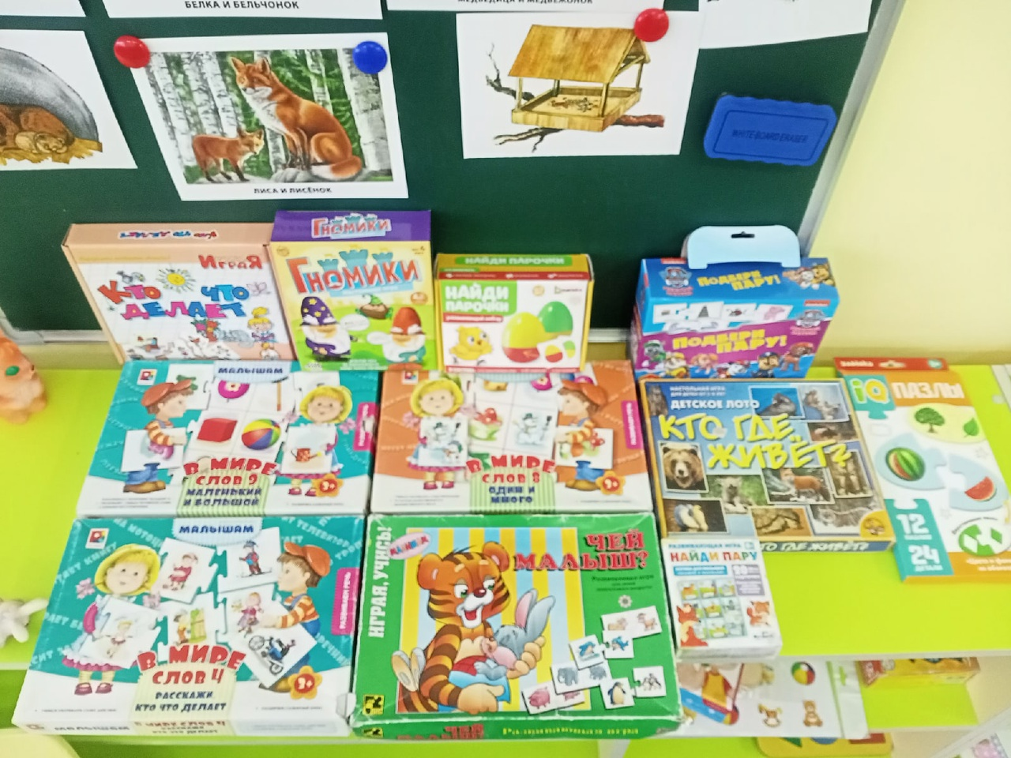

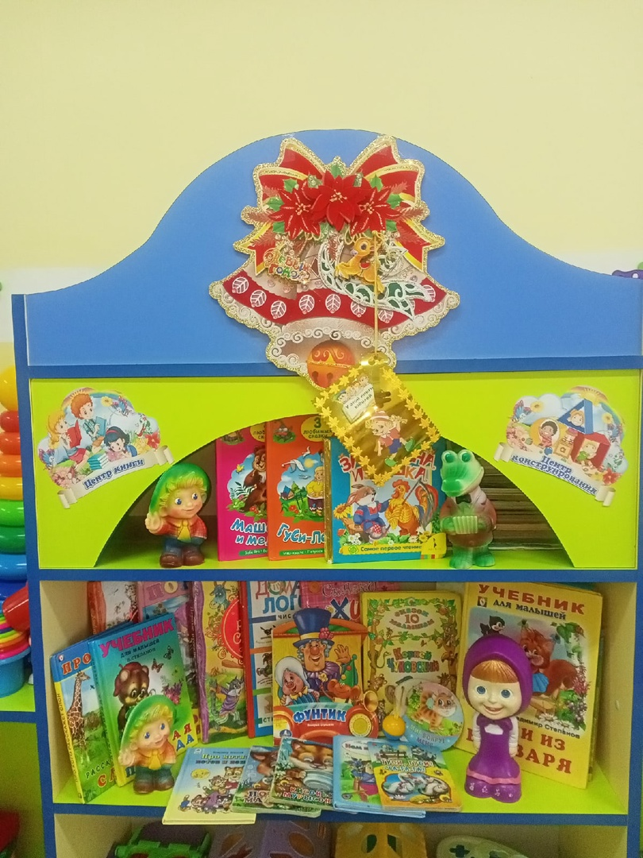

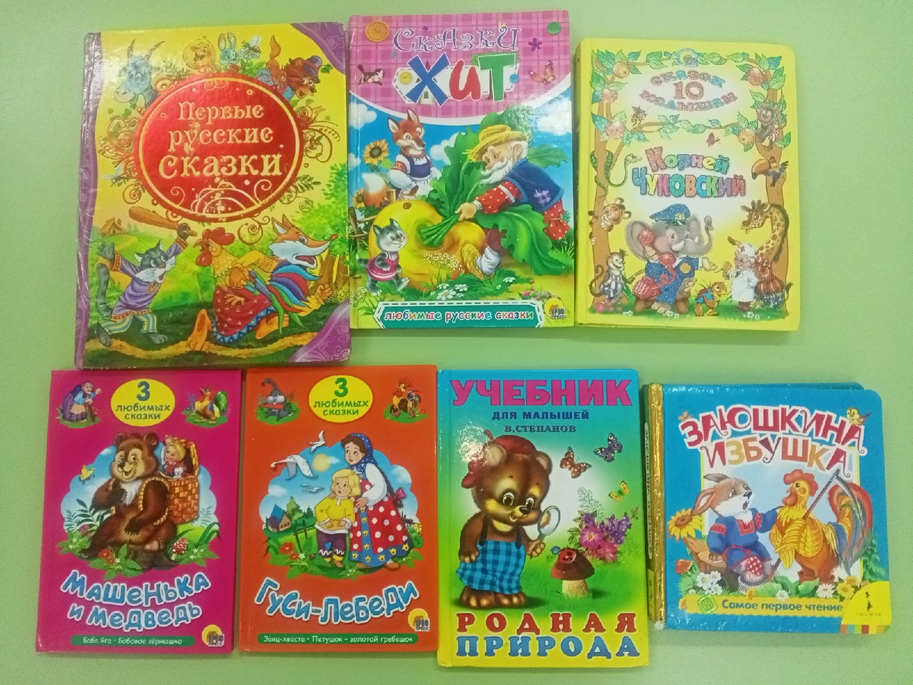

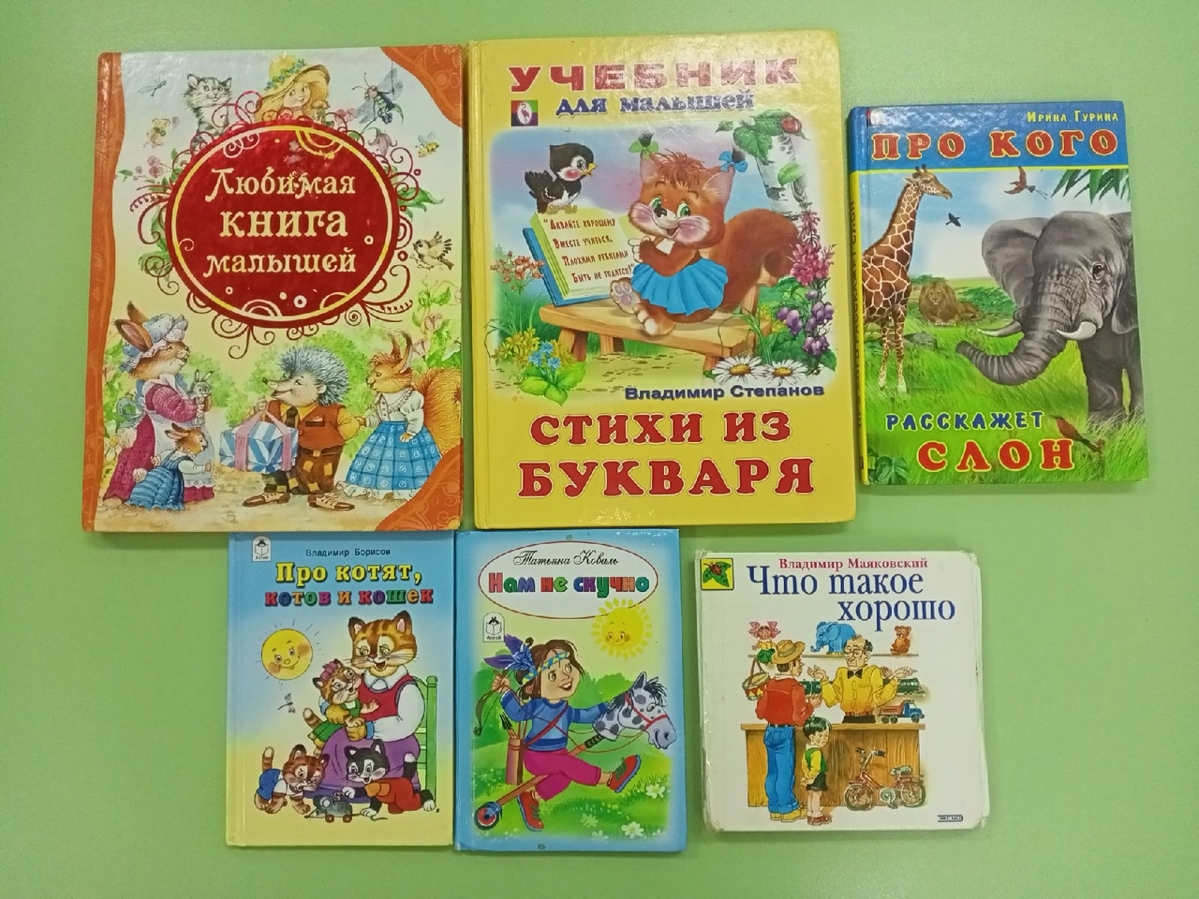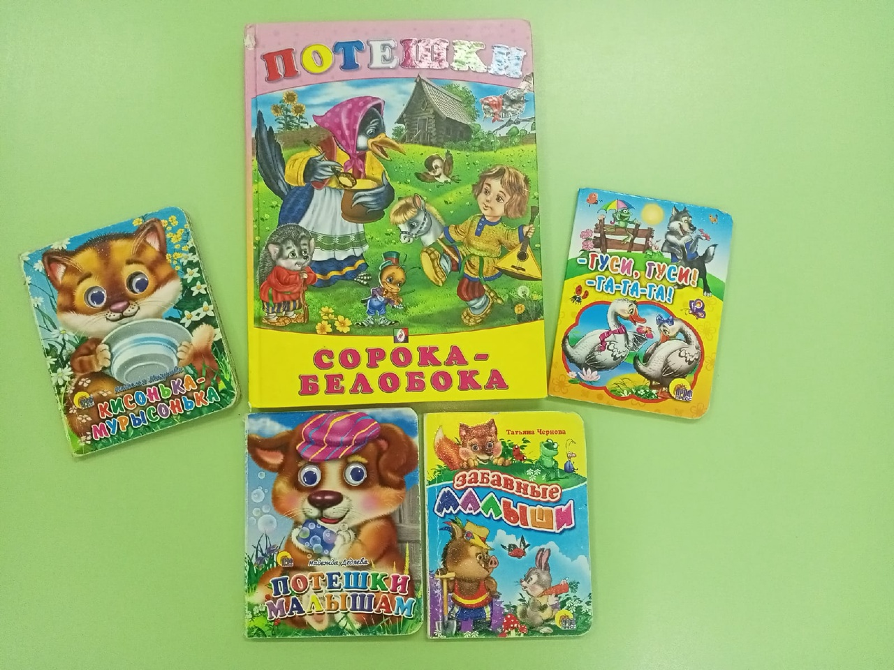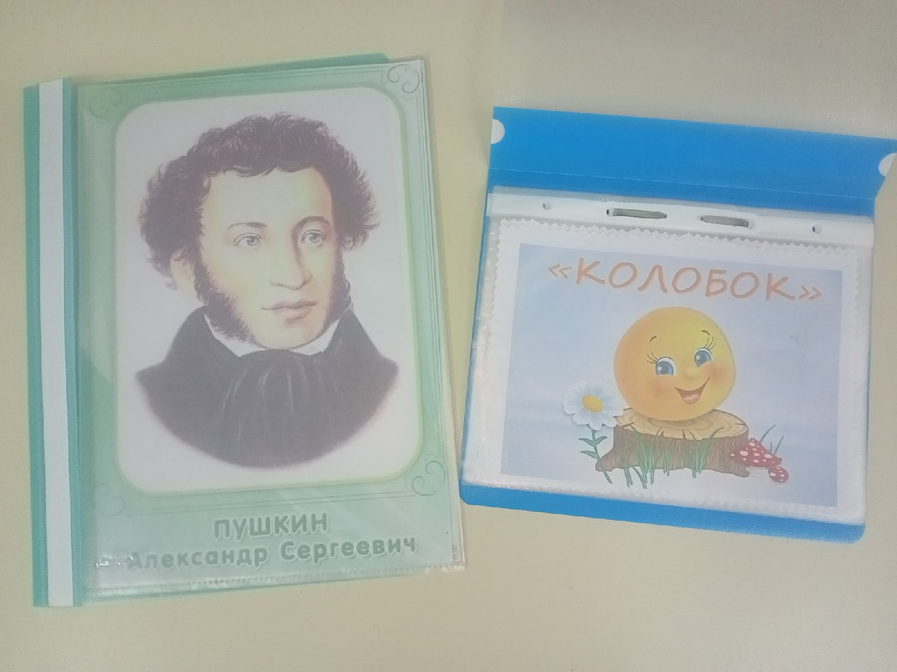

Образовательная область: «Социально-коммуникативное развитие»
Центр сюжетно-ролевых игр
Назначение: создать условия для развития сюжетно-ролевой игры; развивать игровой опыт детей; пробуждать интерес к игровому общению с взрослыми и сверстниками; осуществлять коррекцию эмоционально - личностных проблем развития ребёнка.
Организация детей: самостоятельная и организованная педагогом.
Игровой модуль «Парикмахерская» : набор инструментов для парикмахерской.;
с/р игра «Поликлиника - Аптека»: набор медицинских принадлежностей;,;
с/р игра «Дом, семья»: набор предметов-продуктов для с/р игры, предметы домашнего обихода: телефон; набор чайной посуды.; набор столовой посуды.; набор кухонной посуды; поднос детский; куклы: - средние в одежде - маленькие;
с/р игра «Магазин»: материал: касса, , набор овощей, фруктов, корзинка.;
с/р игра «Ателье мод «Золушка»: набор предметов для игры: , утюги.
с/р игра «Гараж - Мастерская»: набор инструментов для игры: (отвертки, болты, гайки) каска строителя.;

Центр уединения «Островок»
Назначение: создание личностного пространства для формирования эмоционального благополучия ребенка.
Игрушки антистресс: подушка - поплакушка, ширма для уединения, «Стаканчик гнева», телефон «Позвони маме», массажный мячик, набор клубочков, «Варежка мирилка», «Зеркало доброты», книги, каандаши.

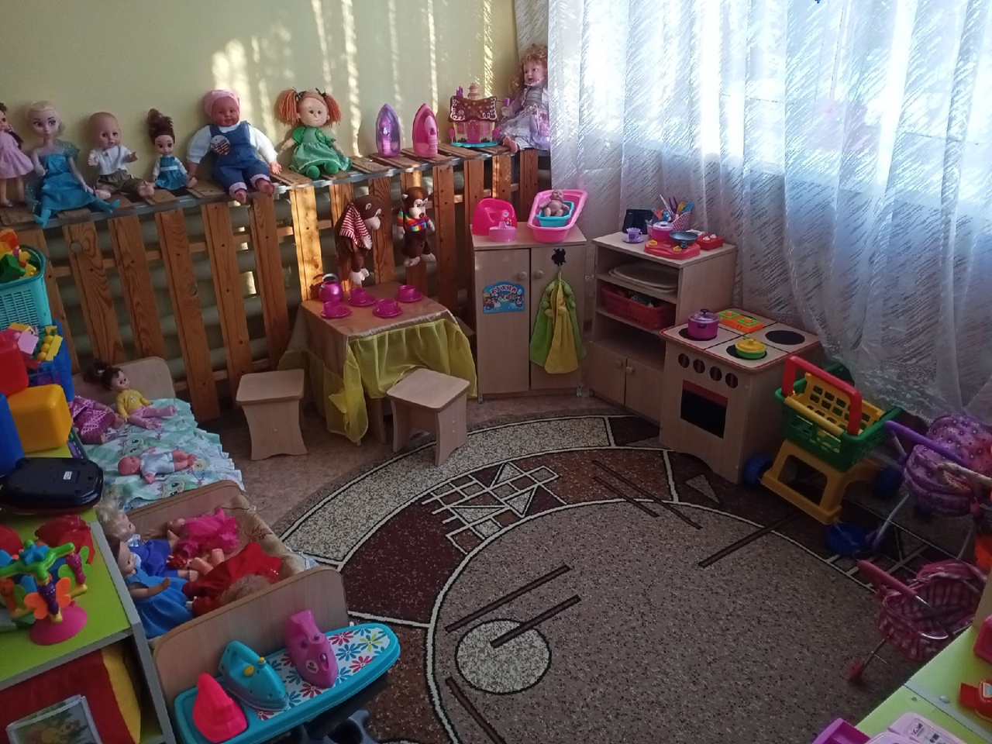
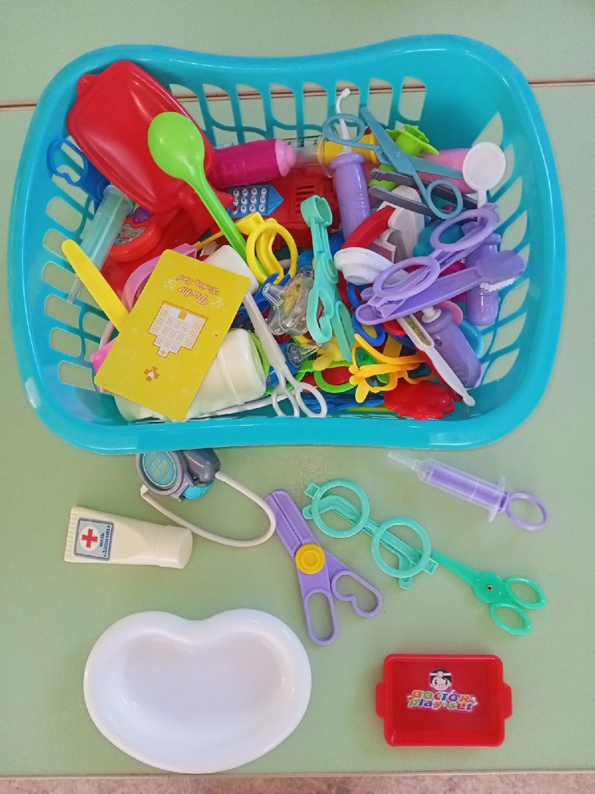

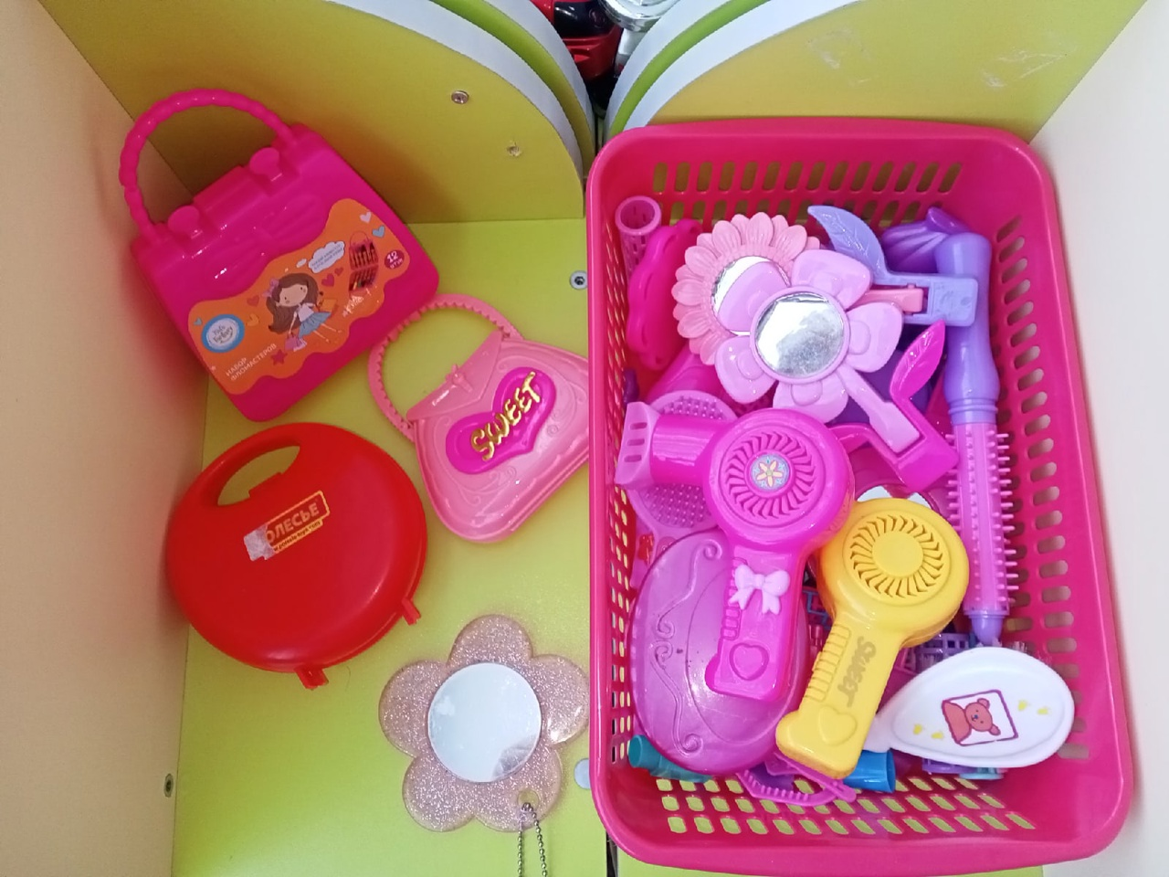

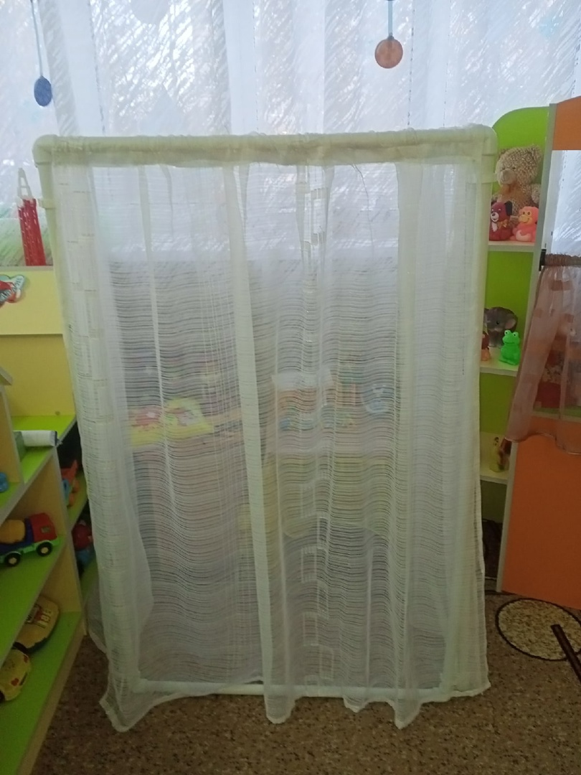
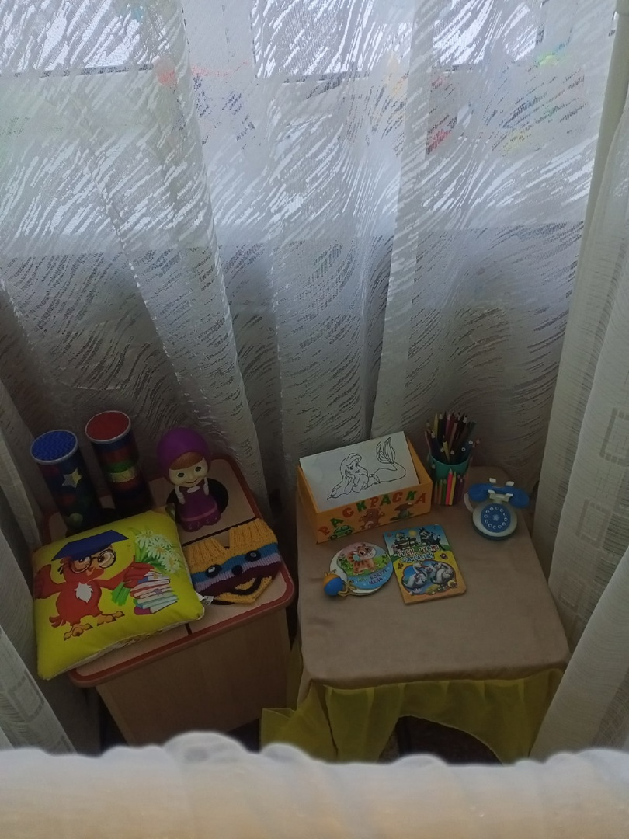

Образовательная область: «Познавательное развитие»
Центр сенсорики и логики
Назначение: Совершенствование двигательных функций (развитие и совершенствование общей (крупной) и ручной (мелкой) моторики, формирование графомоторных навыков. Тактильно -двигательное восприятие. Развитие зрительного восприятия. Восприятие формы, величины, цвета.
Организация детей: самостоятельная и организованная педагогом.
Пирамидки: большая и маленькая, бусы для нанизывания на шнурки,шнуровки.
Неваляшки: разных размеров
Пазлы разного уровня сложности
Настольные игры: мозаика разных размеров и форм, «Рыбалка»
Сортировщики с различными видами отверстий.
Игры на деревянной основе: вкладыши
Центр конструирования
Назначение: создавать условия для развития восприятия пространственных свойств объектов, развития общей и мелкой моторики, зрительно - двигательной координации умений, использование результатов конструирования в игре.
Организация детей: самостоятельная и организованная педагогом.
Набор мелкого строительного материала в контейнере (кубики, кирпичики)
Крупный строительный набор (пластмасса)
Крупный конструктор «Лего» в контейнере.
Напольная мазайка.
Набор мягкого конструктора.
Центр природы
Назначение: создать условия для развития экологических представлений о природе, накопления эмоционально-позитивного опыта общения с природой, познавательных функций.
Организация детей: самостоятельная и организованная педагогом.
Календарь погоды настенный, набор фигурок, домашних животных; набор фигурок, животные Африки;
Настольная игра «Времена года», «Лото овощи и фрукты»;
Демонстрационный материал «Природные и погодные явления», « Природно-климатические зоны Земли», звуковой плакат «Подводный мир».
Альбомы «Времена года», « Загадки про овощи».
Макет «Лес», «Сезонное дерево», «Аквариум», Ферма для домашних животных».
Поделки из природного материала.
Кукла по сезону.
Шишки,ракушки.
Центр экспериментирования
Назначение: Формирование познавательной активности детей, направленной на получение новых сведений, новых знаний. Познание ребенком объекта в ходе практической деятельности с ним. Обогащение всех психических процессов (памяти, мышления, внимания) ребенка, так как постоянно возникает необходимость совершать операции анализа и синтеза, сравнения и классификации, обобщения, развитие речи ребенка при формулировании обнаруженных закономерностей и выводов.
Организация детей: самостоятельная и организованная педагогом.
Мини-песочница для игры с песком, игрушки.
демонстрационный материал: модель водяной мельницы;
Оборудование для опытов с водой: воронки, одноразовые стаканчики, ложечки, трубочки, тарелочки и т.д.;

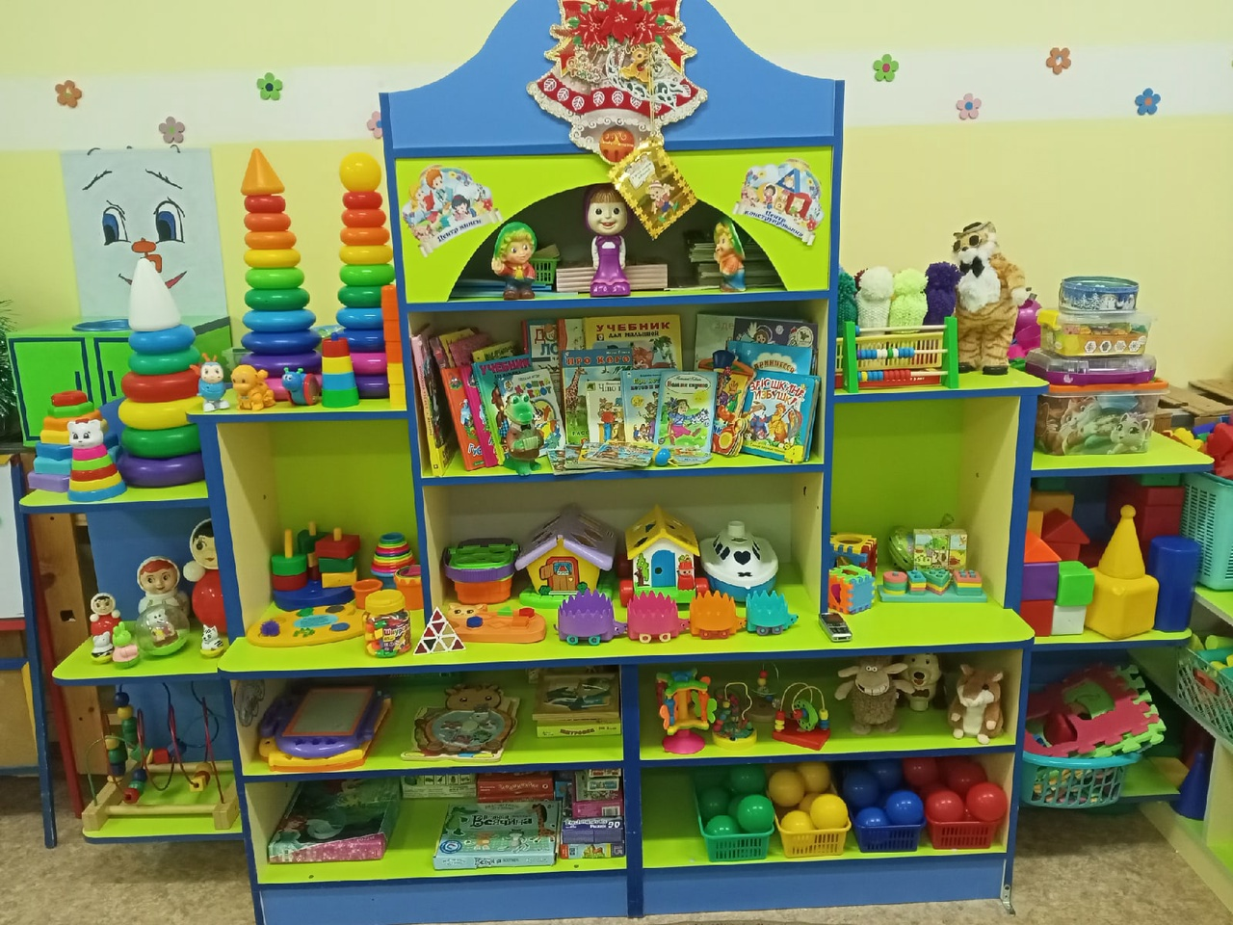

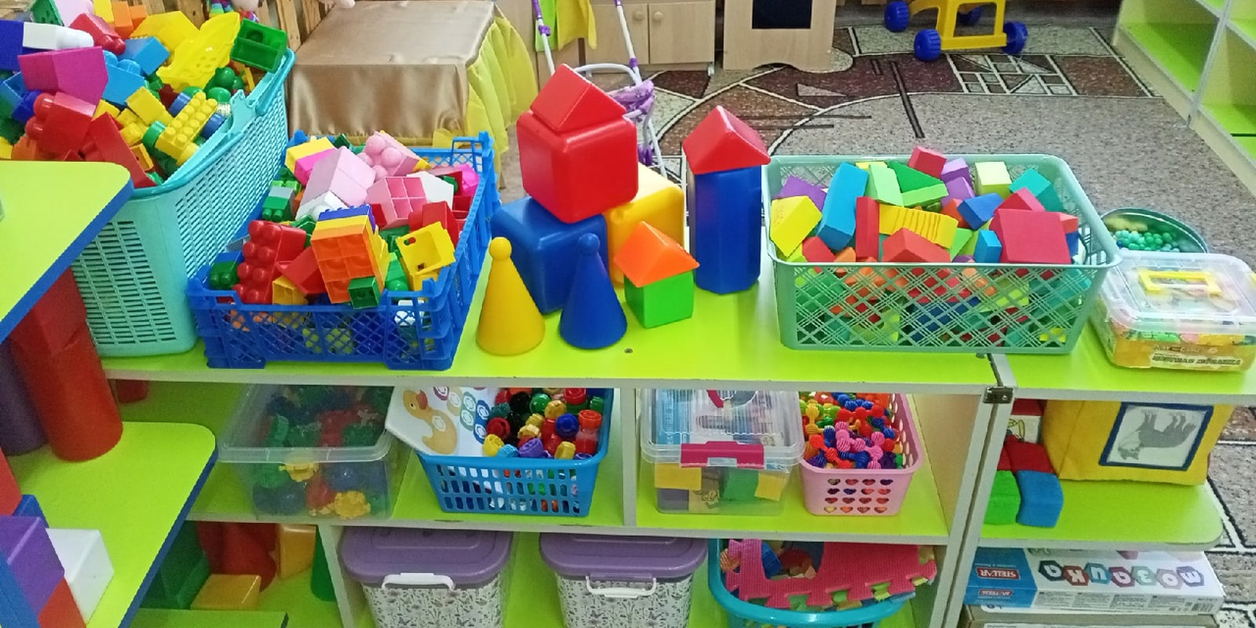

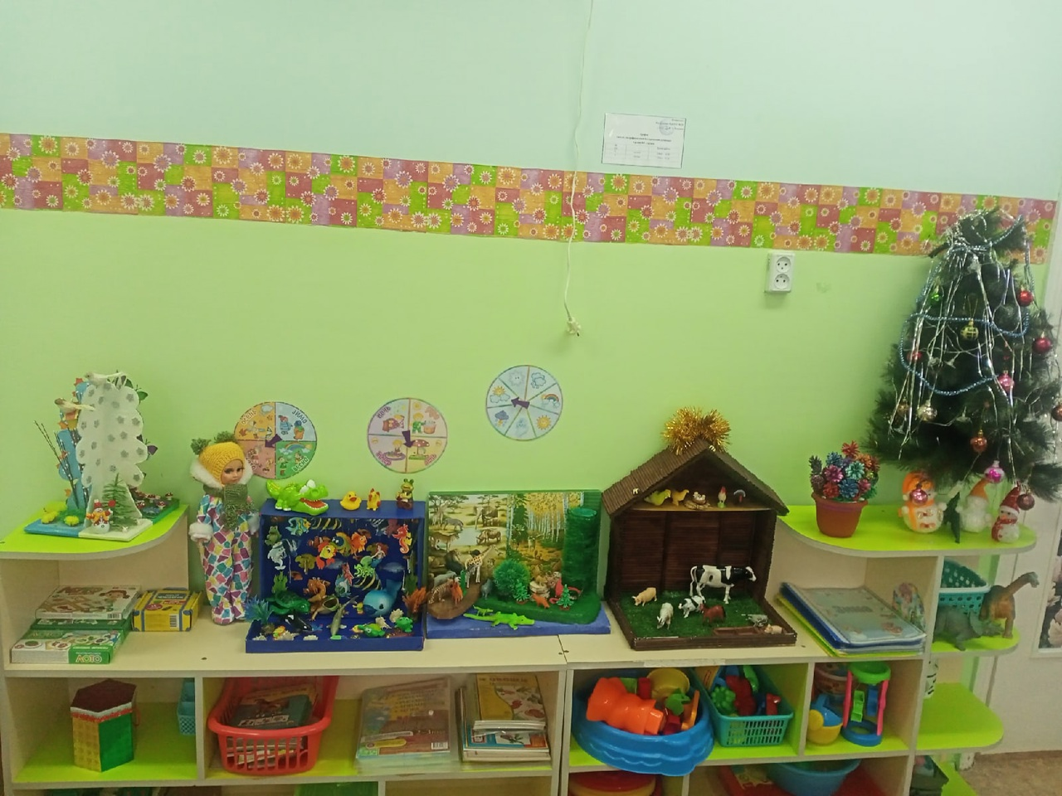
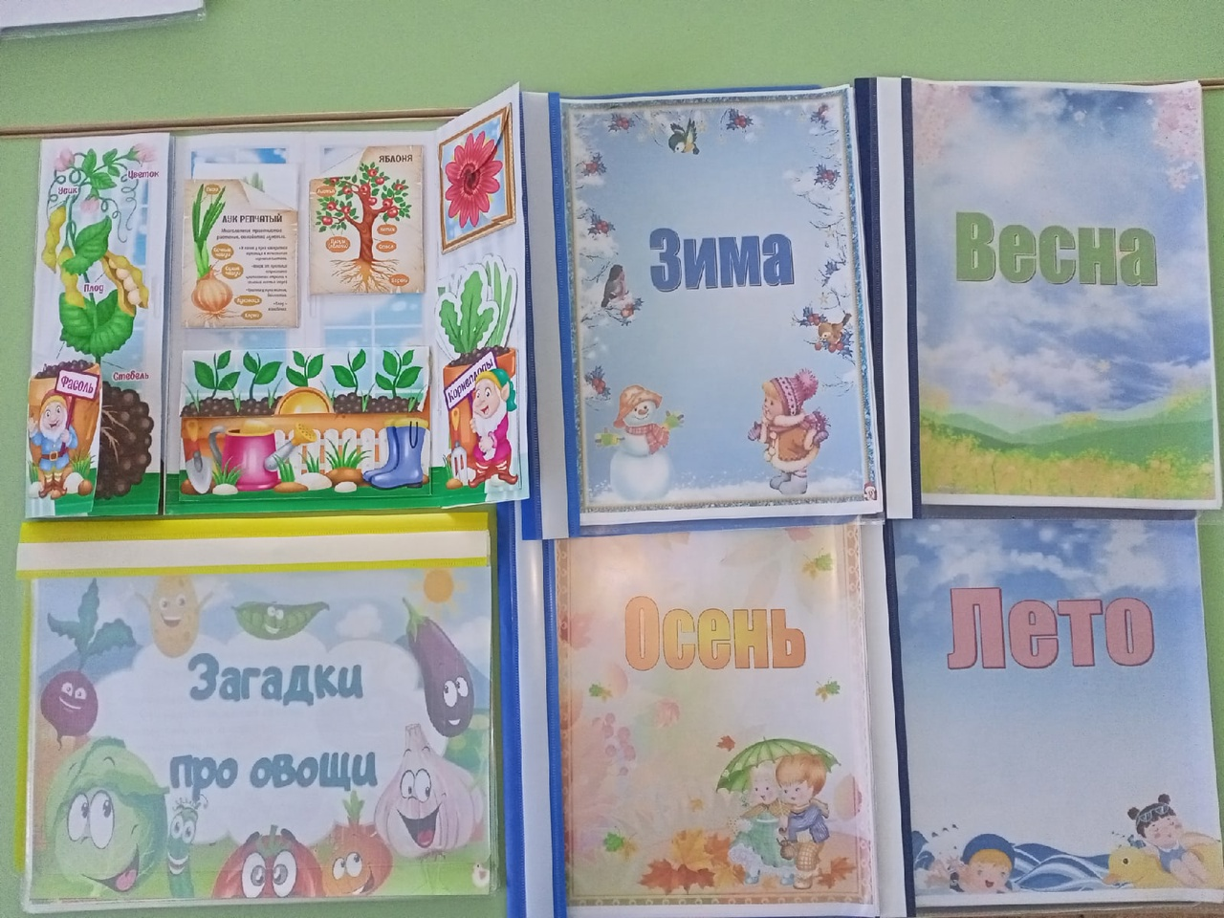
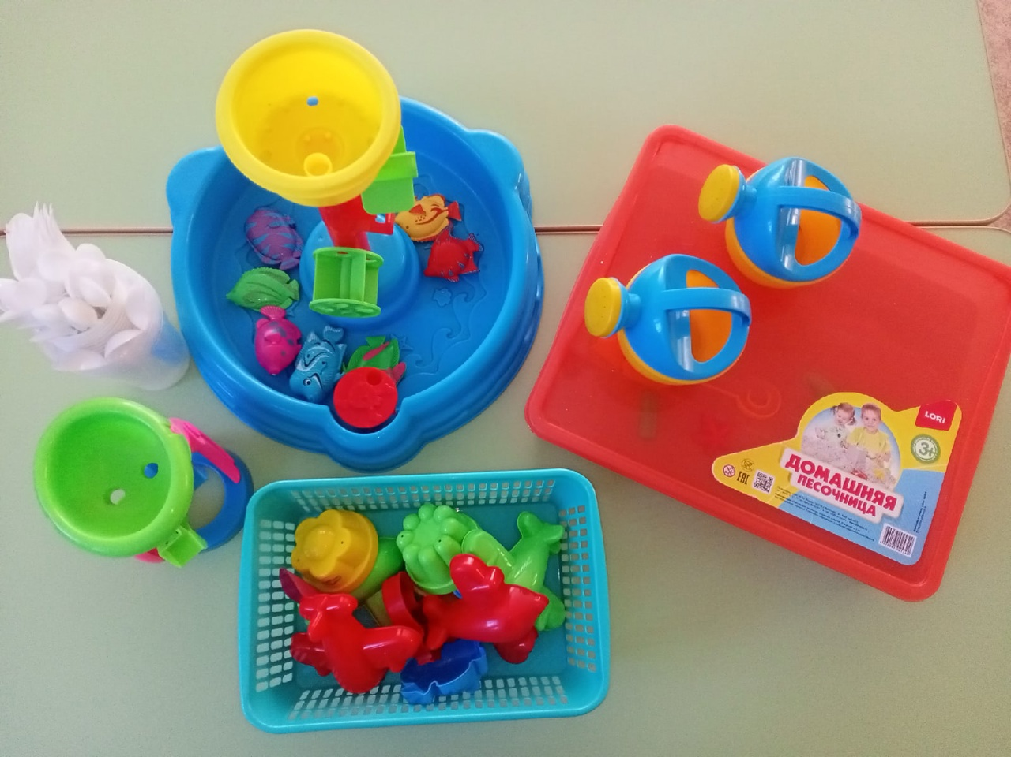

Образовательная область «Художественно-эстетическое развитие»
Центр рисования
Назначение: формирование творческого потенциала детей, развитие интереса к изодеятельности, формирование эстетического восприятия, воображения, художественно-творческих способностей, самостоятельности, активности.
Организация детей: самостоятельная и организованная педагогом.
Для рисования: раскраски разной тематики; трафареты для рисования;
материал для рисования: бумага, цветные карандаши; гуашь (6 цветов); кисточки; баночки; салфетки, штампы и др.
Для лепки: витрина для работ; пластилин; дощечки; стеки разной формы; формочки для лепки.
Скатерть для раскрашевания.
Центр театрализации и музыки
Назначение: создать условия для развития интереса и эмоциональной отзывчивости на произведения искусства, творческих способностей, комплексной коррекции проблем в социальном, личностном, двигательном развитии детей.
Организация детей: самостоятельная и организованная педагогом.
Разные виды театра: театр «Руковички», стаканчиковый театр «Репка»; пальчиковый театр на подставке «Три медведя»; настольный театр по сказке «Маша и медведь», театр на магните «Теремок».
Набор музыкальных инструментов; погремушки, бубен, металлофон, трещотка,баночки с разными наполнителями,палочки.

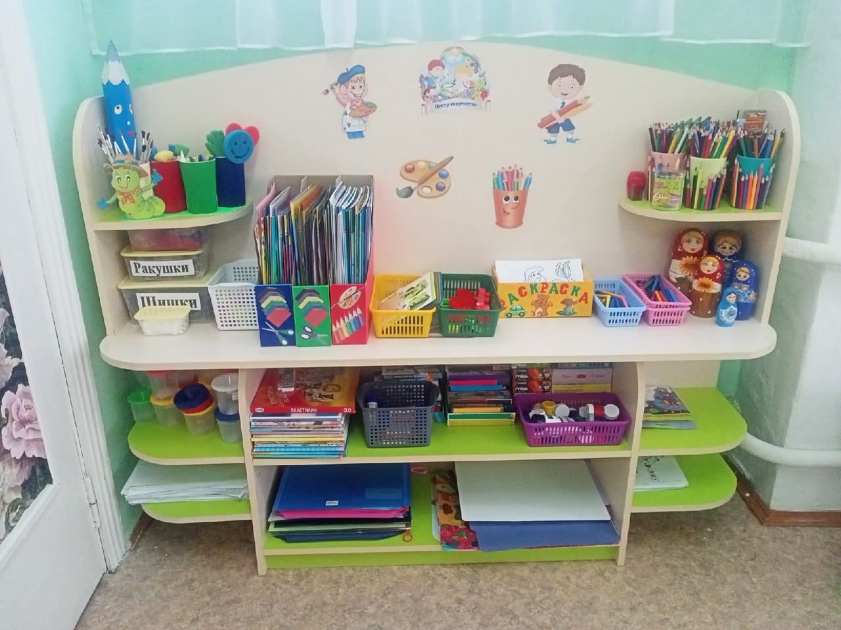

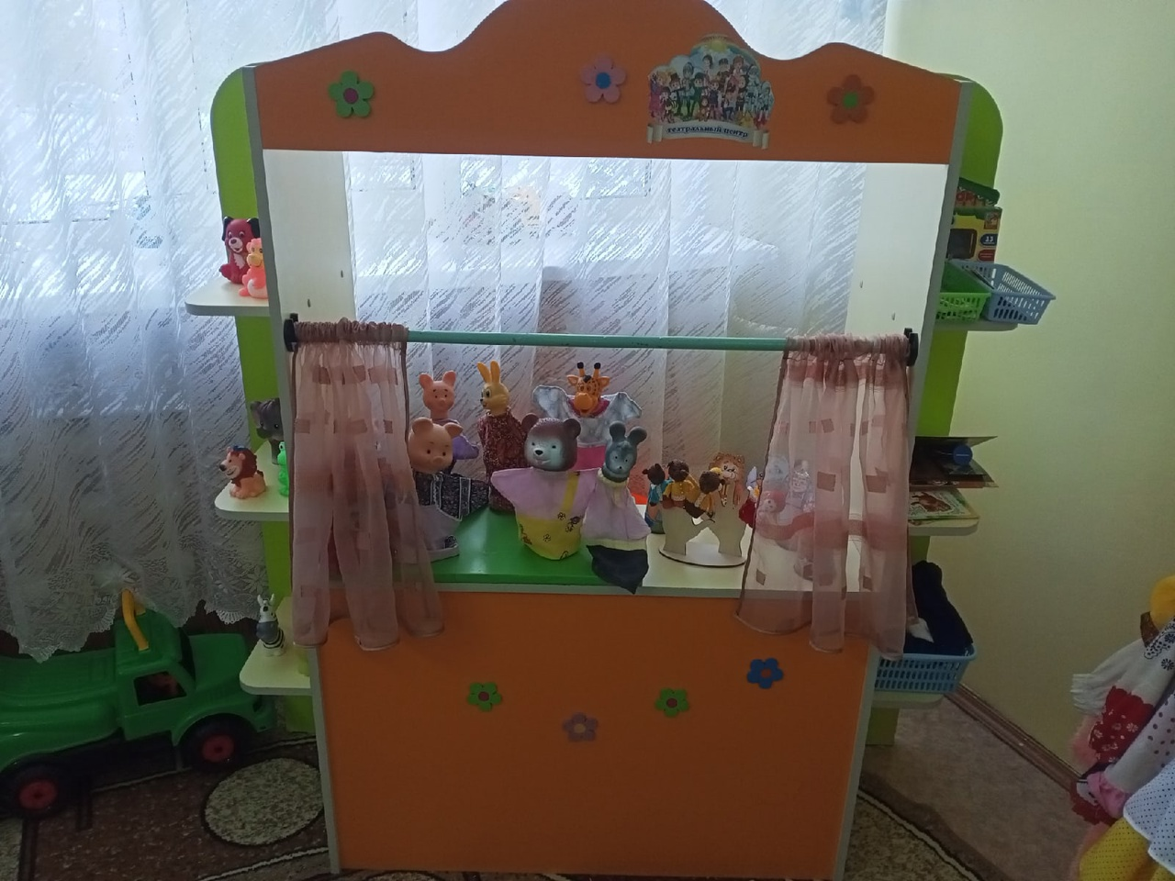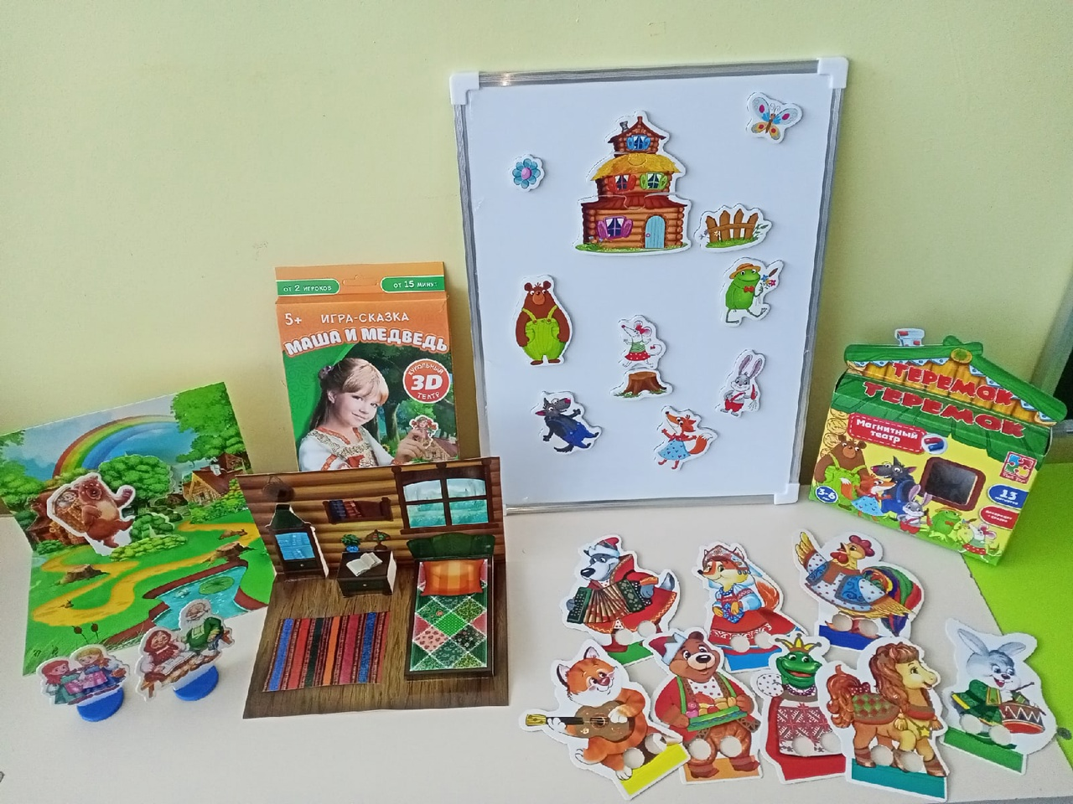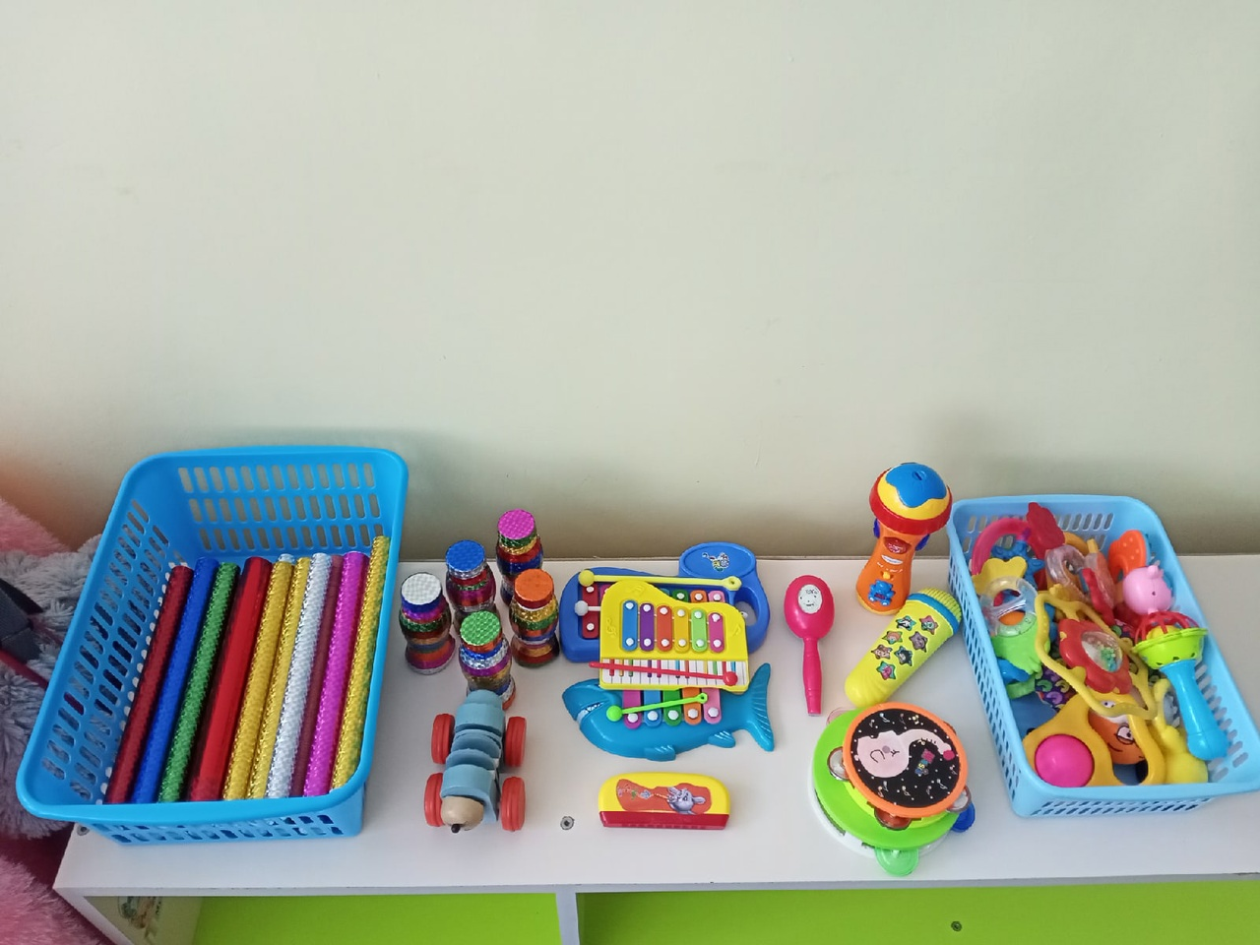

Образовательная область «Физическое развитие»
Центр физического развития
Назначение: создание условий для повышения двигательной активности детей и коррекции двигательных нарушений.
Организация детей: самостоятельная и организованная воспитателем.
Гимнастическая лестница:
Кегли; мешочки для метания; мячи; обручи; массажные мячи.
Оборудование для закаливания:дорожки и другие предметы для массажа стоп ног;

